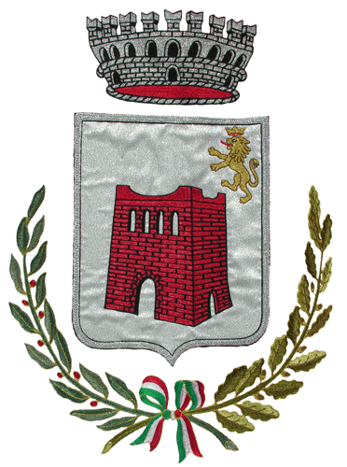 | COMUNE DI CARBONARA SCRIVIA  www.comune.carbonarascrivia.al.it  P.E.C. protocollo@pec.comune.carbonarascrivia.al.it  Piazza Mons. C. Goggi – Cap. 15050 – P.IVA 00465350064  tel. 0131/892122 – fax 0131/892913
A V V I S O

RIAPERTURA UFFICI

DA LUNEDI’ 25 MAGGIO GLI UFFICI

SARANNO APERTI

DALLE ORE 9,00 ALLE ORE 12,00.
IL SINDACO
Gnudi Flaviano

